LIETUVOS POLICIJOS GENERALINIO KOMISARO
ĮSAKYMAS

DĖL LIETUVOS POLICIJOS GENERALINIO KOMISARO 2005 M. BIRŽELIO
20 D. ĮSAKYMO Nr. 5-V-380 „DĖL POLICIJOS PASIŽYMĖJIMO ŽENKLO „UŽ NUOPELNUS“ NUOSTATŲ IR LIUDIJIMŲ FORMŲ PATVIRTINIMO“ PAKEITIMO

2011 m. gruodžio 13 d. Nr. 5-V-1111
Vilnius

1. Pakeičiu Policijos pasižymėjimo ženklo „Už nuopelnus“ liudijimų formas, patvirtintas Lietuvos policijos generalinio komisaro 2005 m. birželio 20 d. įsakymu Nr. 5-V-380 „Dėl Policijos pasižymėjimo ženklo „Už nuopelnus“ nuostatų ir liudijimų formų patvirtinimo“ (Žin., 2006, Nr. 24-826), ir išdėstau jas nauja redakcija (pridedama).
2. Skelbiu įsakymą Policijos departamento prie Vidaus reikalų ministerijos interneto svetainėje.

Policijos generalinis komisaras Saulius Skvernelis
Forma patvirtinta
Lietuvos policijos generalinio komisaro
2005 m. birželio 20 d. įsakymu Nr. 5-V-380
(Lietuvos policijos generalinio komisaro
2011 m. gruodžio 13 d. įsakymo Nr. 5-V-1111 redakcija)

LIETUVOS POLICIJA

(ženklas)

Liudijimas

apdovanojamas (-a)
pirmojo laipsnio pasižymėjimo ženklu
„UŽ NUOPELNUS“

įsakymo Nr. | ženklo Nr.

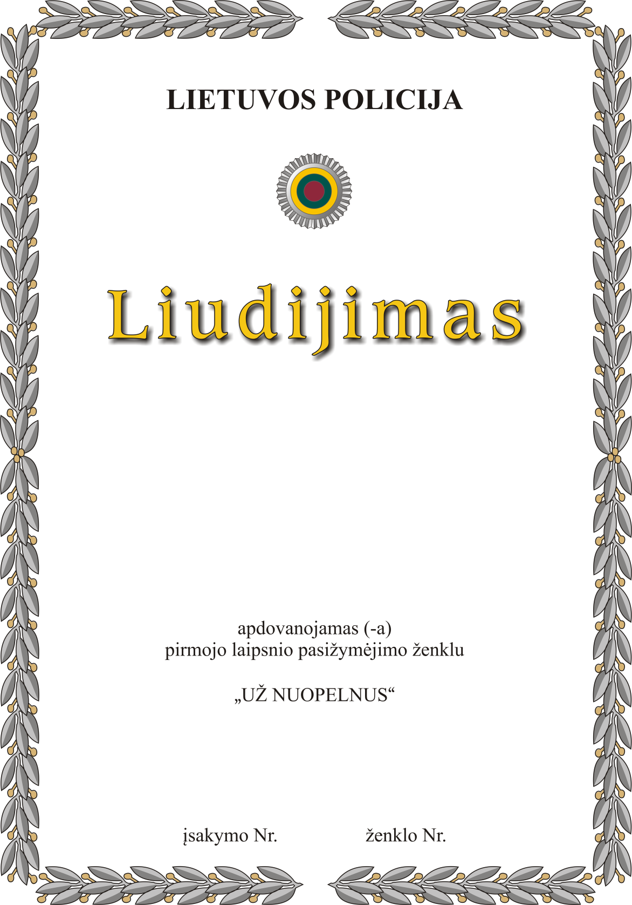

_________________
Forma patvirtinta
Lietuvos policijos generalinio komisaro
2005 m. birželio 20 d. įsakymu Nr. 5-V-380
(Lietuvos policijos generalinio komisaro
2011 m. gruodžio 13 d. įsakymo Nr. 5-V-1111 redakcija)

LIETUVOS POLICIJA

(ženklas)

Liudijimas

apdovanojamas (-a)
trečiojo laipsnio pasižymėjimo ženklu
„UŽ NUOPELNUS“

įsakymo Nr. | ženklo Nr.

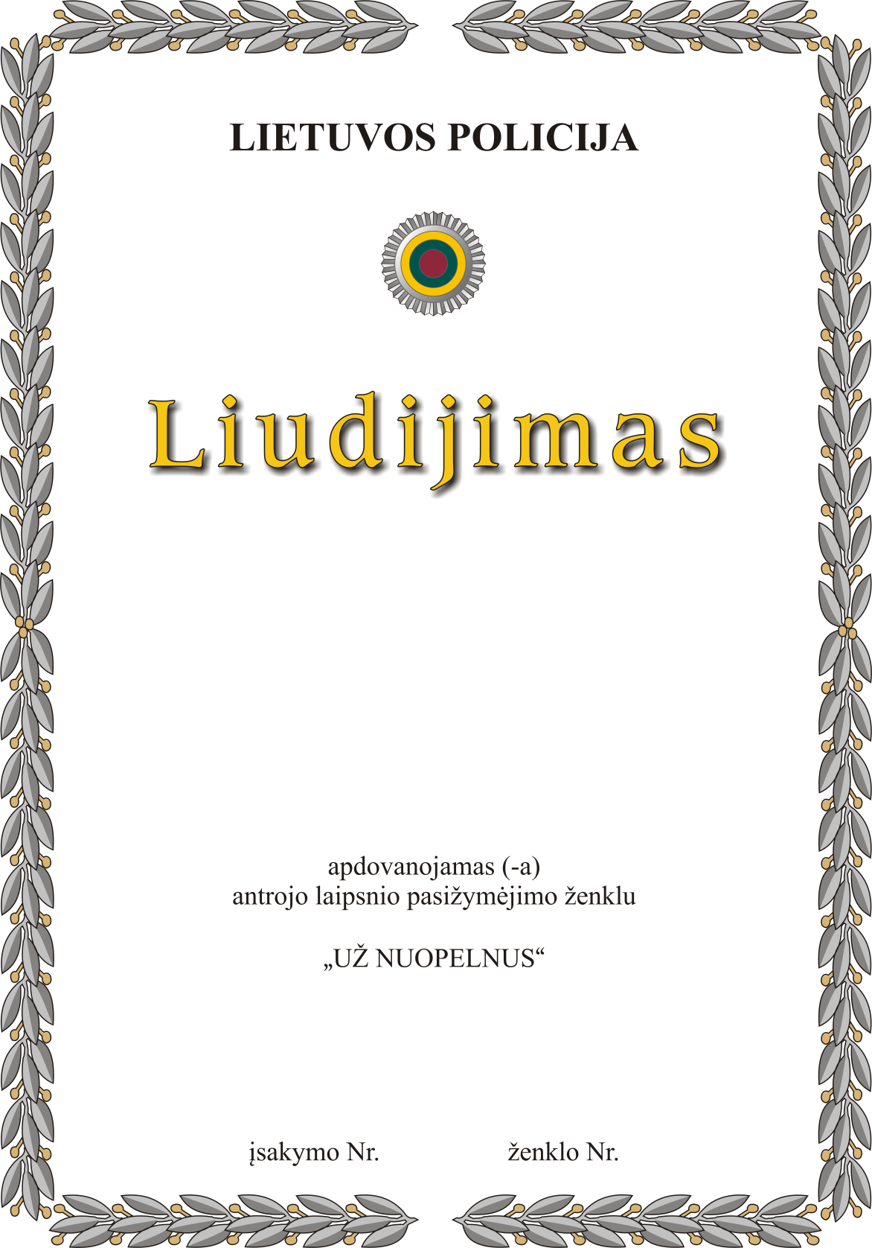

_________________
Forma patvirtinta
Lietuvos policijos generalinio komisaro
2005 m. birželio 20 d. įsakymu Nr. 5-V-380
(Lietuvos policijos generalinio komisaro
2011 m. gruodžio 13 d. įsakymo Nr. 5-V-1111 redakcija)

LIETUVOS POLICIJA

(ženklas)

Liudijimas

apdovanojamas (-a)
antrojo laipsnio pasižymėjimo ženklu
„UŽ NUOPELNUS“

įsakymo Nr. | ženklo Nr.





